Resource: unfoldingWord® Open Bible Stories
unfoldingWord® Open Bible Stories © 2022 unfoldingWord. Released under CC BY-SA 4.0 license. unfoldingWord® Open Bible Stories has been adapted in the following languages: Tok Pisin, Arabic (عربي), French (Français), Hindi (हिंदी), Indonesian (Bahasa Indonesia), Portuguese (Português), Russian (Русский), Spanish (Español), Swahili (Kiswahili), and Simplified Chinese (简体中文) from unfoldingWord® Open Bible Stories © 2022 unfoldingWord. Released under CC BY-SA 4.0 license by Mission Mutual

unfoldingWord® Open Bible Stories

2. 罪 Enters the 世界

2。 罪進入世界

亞當和他的妻子快樂地住在神為他們所造的美麗樂園裡。他們沒穿衣服，卻不覺得害羞，因為世界裡沒有罪。他們常在樂園裡散步，和神說話。
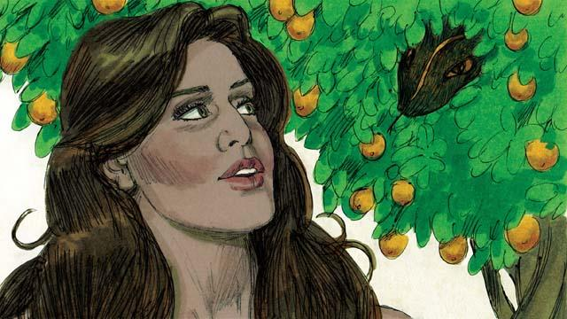
但在樂園中有條狡猾的蛇。蛇對女人說：「神真說了你們不可吃樂園中所有樹上的果子嗎？」
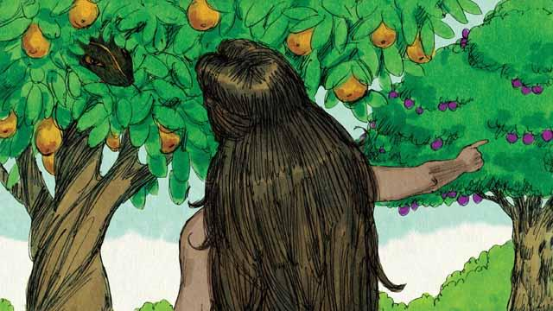
女人回答說：「神說樂園中任何樹上的果子我們都可吃，只有知善惡樹上的果子不可以吃。神說過：『你們如果吃了那果子，甚至摸了，就會死亡。』」
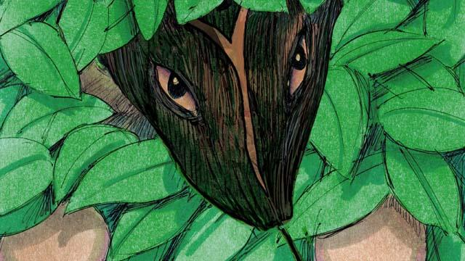
蛇對女人說：「 那不是真的！你們不會死。因為神知道，你們只要吃了這果子，就會像神一樣知道善惡。」
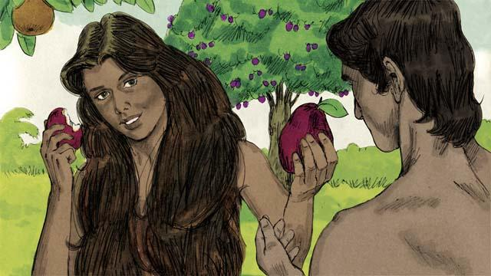
女人看那果子實在好看又好吃，她也想要有智慧，就摘下果子吃了，又給了她的丈夫，她丈夫也吃了。
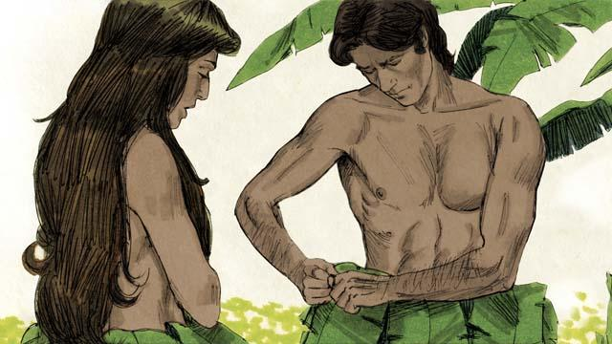
他們的眼立即開了，發覺自己赤身露體，就用樹葉編了衣服圍在身上。
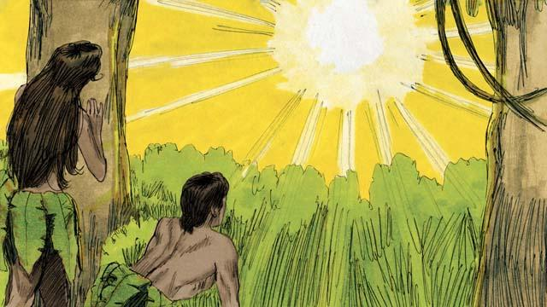
當那人和他的妻子聽見神在樂園中行走的聲音，就躲藏起來。神呼喚那人：「你在哪裡？」 亞當回答說：「我聽到了你在樂園中行走的聲音就害怕，因為我赤身露體，就藏了起來。」
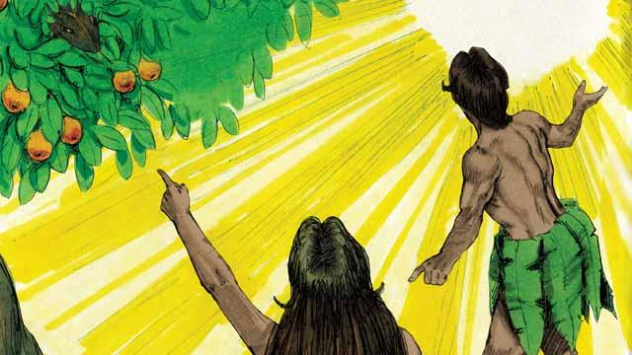
神說：「誰告訴你，你赤身露體呢？莫非你吃了我禁止你吃的果子？」那人回答說：「是你給我的那個女人給了我果子。」神就對女人說：「你做了什麼事呢？」女人回答說：「是蛇哄騙了我。」

神對蛇說：「你必受詛咒！你要用肚子爬行，終身吃土。你要和女人彼此為仇，你的後裔和她的後裔也要彼此為仇。女人的後裔要踏碎你的頭，你要傷他的腳跟。」
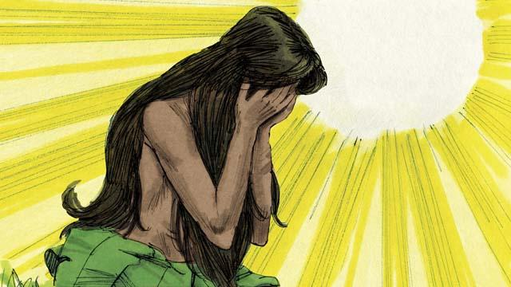
神又對女人說：「我要使你在苦楚中生子，你要戀慕你的丈夫，而他會管轄你。」
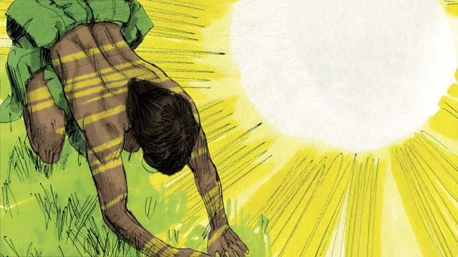
神對那人說：「你聽從妻子的話違背了我，地因此受詛咒。你必須勞苦工作才能從地里得吃的。你會死亡，你的身體要歸於塵土。」那人給自己的妻子起名叫夏娃，意思是「生命」，因為她將成為眾生之母。神用獸皮做衣服給亞當和夏娃穿。
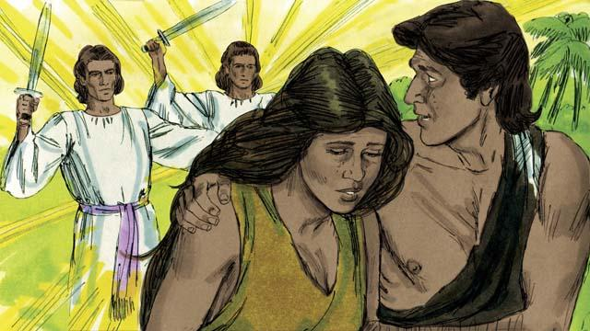
神說：「那人已經與我們相似，知道了善惡，如今不可讓他吃生命樹上的果子而活到永遠。」神就把亞當和夏娃趕出美麗的樂園並派遣大有能力的天使看守，阻止任何人吃生命樹上的果子。
本聖經故事來源：創世記3

